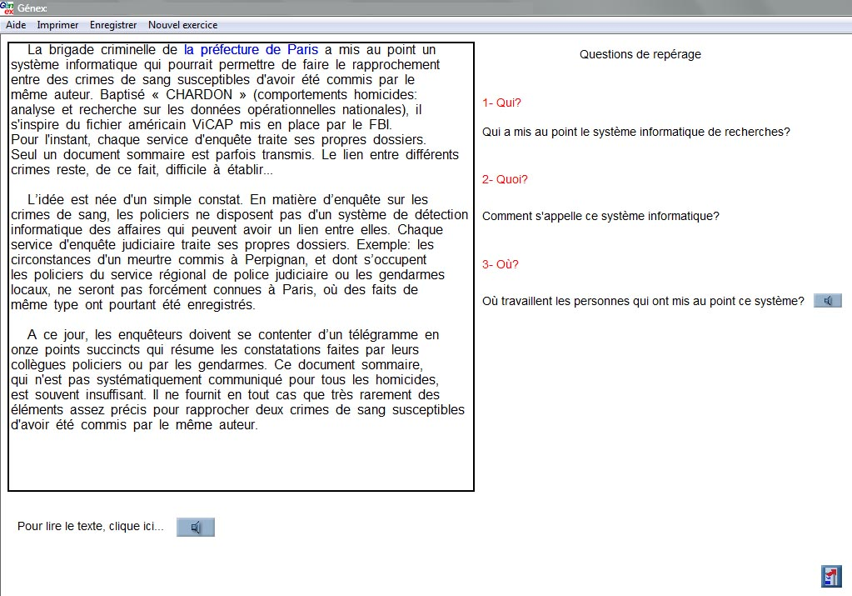
Chaque page de l’exercice fait apparaître une question formulée par la synthèse vocale et dont la réponse s’affiche en bleu dans le texte d’un clic.

